МКДОУ «Ручеек» г.п.Чегем

Родительское собрание в период пандемии.

Воспитатели Тхамокова М.Х. Сижажева С.Г.

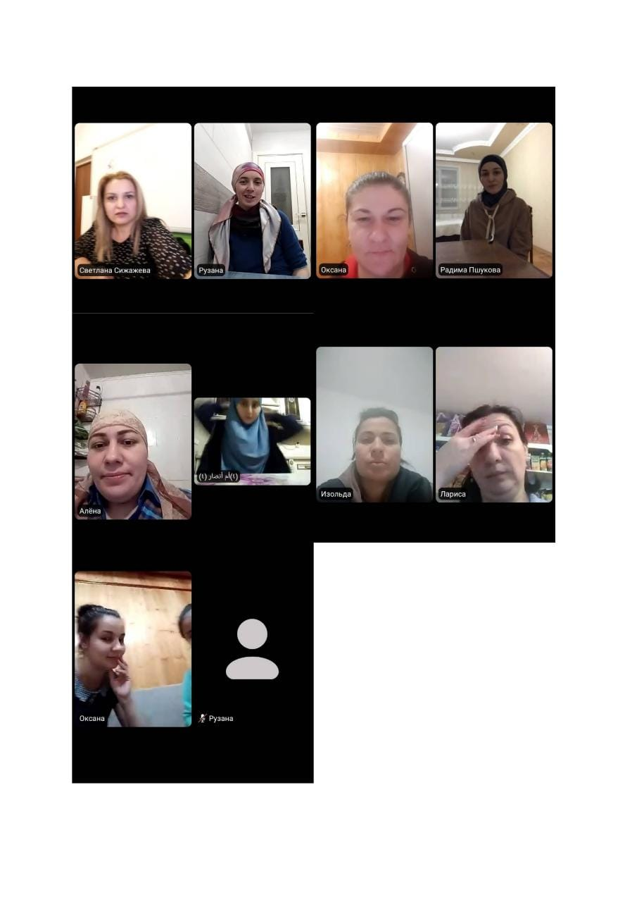

Повестка дня:
1.Напоминание требований о работе детского сада в период пандемии
«COVID – 19»
2. Сообщить родителям о планах работы на учебный год.
3. «Ваш ребенок-будущий школьник»
4. Вопросы, ответы.

Ход собрания:

1.Добрый вечер, уважаемые родители. Сегодня на повестке дня напоминание требований о работе детского сада. Сообщение о планах работы на учебный год.
Сегодня мы с вами собрались в дистанционном формате, так как в стране сложная обстановка из-за пандемии COVID – 19.
До собрания я вам скидывала в вацап информацию для ознакомления - это сетка занятий и режим дня. Поэтому у меня к вам убедительная просьба приводить детей без опоздания, чтобы не нарушать режим дня. Не желательно заходить в детский сад, чтобы ограничить скопление людей в раздевалке.
Убедительная просьба приводить детей в маске и перчатках, если приводят бабушки или дедушки, пожалуйста говорите им об этом. Это нужно, для того чтобы сохранить и защитить здоровье себе и своим близким.
Так же хочу попросить вас, когда вечером приходите за детьми, быть в маске и перчатках и ожидать нас возле входной двери.
Массовые мероприятия отменены до конца года. Все утренники будут проходить без родителей.

3. «Ваш ребенок-будущий школьник»

Задачи:
• Ознакомление родителей с критериями готовности ребёнка к школе.
• Оценка родителями степени готовности своего ребёнка к школе.
• Вырабатывание совместного решения для улучшения подготовки детей к школе.
• Анализ стереотипов родительского поведения.

Ход собрания:
Скоро наши дети пойдут в школу. И каждый из Вас хотел бы, чтобы его ребёнок был как можно лучше подготовлен. Начало обучения в школе -новый этап в жизни ребёнка, да и родителей тоже, безусловно, требующий определенного уровня готовности к этому качественно новому этапу в жизни и совершенно новому виду деятельности – учебной.
Подготовка к школе – процесс многоплановый.

Фундаментом успешной подготовки и адаптации ребёнка к школе являются:
1. Психологическая готовность
2. Физическое здоровье ребёнка.
3. Умение логически мыслить
4. Ответственность и самостоятельность
5. Хорошая память и внимание
6. Развитый интеллект ребёнка.
7. Умение ребёнка общаться со сверстниками и взрослыми.
8. Выносливость и работоспособность.
9. Аккуратность и дисциплинированность.
10. Инициативность, воля, и способность действовать самостоятельно.
11. Умение ребёнка читать и считать.

Часто под готовностью к обучению подразумевают только определенный уровень знаний, умений, навыков ребёнка, что конечно тоже важно. Самое главное при переходе на качественно новую ступень – психологическая готовность к учебной деятельности.

Психологическая готовность включает:
•интеллектуальную готовность;
•мотивационную готовность;
•эмоционально-волевую готовность;
•коммуникативную готовность.

Интеллектуальная готовность предполагает развитие внимания, памяти, сформированные мыслительные операции анализа, синтеза, обобщения, установление закономерностей, пространственного мышления, умение устанавливать связи между явлениями и событиями, делать простейшие умозаключения на основе аналогии.
К 6–7-и годам ребенок должен знать:
•свой адрес и название города, в котором он живет;
•название страны и ее столицы;
•имена и отчества своих родителей, информацию о местах их работы;
•времена года, их последовательность и основные признаки;
•названия месяцев, дней недели; основные виды деревьев и цветов.
Многие родители считают, что готовности к школе - это обучение детей навыкам письма, чтения и счёта. Это убеждение и является причиной ошибок родителей при подготовке детей к школе.
Конечно, прежде всего, это уровень развития психических процессов: памяти, внимания, мышления, воображения, восприятия, речи. От сформированности этих процессов будет зависеть будет ли школьник решать задачи, запоминать стихи, писать диктанты и изложения.
Родители часто стараются заранее научить ребёнка читать, писать, считать, тратят на это много сил и энергии. А в школе оказывается: нет у ребёнка главного - умения сосредоточиться на выполнении какого-либо задания хотя бы минут на 10-15.
Поэтому именно развитие психических процессов будет фундаментом для дальнейшей учебной деятельности. А развитие этих процессов происходит во время общения ребенка со взрослыми. Например, когда вы идете из детского сада домой, обсудите с ребенком состояние погоды, обращайте внимание на окружающий мир. Родители могут сами проверить, как ребенок умеет думать на некоторых заданиях. Например, попросите ребенка сравнить два предмета, имеющие сходства и различия (мяч и воздушный шар); два понятия (город и село)

Мотивационная готовность…Иными словами, он должен ориентироваться во времени, пространстве и подразумевает наличие у ребенка желания принять новую социальную роль — роль школьника.
С этой целью родителям необходимо объяснить своему ребенку, что учёба – это труд, дети ходят учиться для получения знаний, которые необходимы каждому человеку. Следует давать ребенку только позитивную информацию о школе. Не следует запугивать детей школой, предстоящими трудностями, строгой дисциплиной. В возрасте 6–7 лет психическое развитие очень пластично, и дети, которые “не наигрались”, придя в класс, скоро начинают испытывать удовольствие от процесса учебы. Вам не обязательно до начала учебного года формировать любовь к школе, поскольку невозможно полюбить то, с чем еще не сталкивался. Достаточно дать понять ребенку, что учеба — это обязанность каждого человека.
Подготавливая ребёнка к школе, необходимо научить его слушать, видеть, наблюдать, запоминать, перерабатывать полученную информацию.

Волевая готовность предполагает наличие у ребенка:
•способностей ставить перед собой цель,
•принять решение о начале деятельности,
•наметить план действий,
•выполнить его, проявив определенные усилия,
•оценить результат своей деятельности,
•а также умения длительно выполнять не очень привлекательную работу.

Важной стороной психологической готовности к школе является и

Эмоционально-волевая готовность:
•способность управлять своим поведением
•умение организовывать рабочее место и поддерживать порядок
•стремление преодолевать трудности
•стремление к достижению результата своей деятельности.
нравственно-волевые качества:
•настойчивость, самостоятельность
•трудолюбие, прилежание
•усидчивость, терпение, ответственность
•дисциплинированность, организованность
•внимание
•любознательность и т. д.
Конечно же, от этих качеств будет зависеть, будет ли ребёнок учиться с удовольствием или учёба превратиться для него в тяжкое бремя. И как раз именно сейчас необходимо вырабатывать эти качества.
Развитию волевой готовности к школе способствуют изобразительная деятельность и конструирование, поскольку они побуждают длительное время сосредоточиваться на постройке или рисовании. Для развития воли хороши настольные игры, где необходимо соблюдать правила игры, и подвижные. Важная задача перед родителями – научить ребёнка доводить начатое дело до конца, пусть это будет занятие трудом или рисование, значение не имеет. Для этого нужны определённые условия: ничто не должно его отвлекать. Многое зависит и от того, как дети подготовили своё рабочее место. Например, если ребёнок сел рисовать, но не приготовил заранее всё необходимое, то он будет постоянно отвлекаться: надо заточить карандаши, подобрать соответствующий листок… В результате, ребёнок теряет интерес к замыслу, затрачивает время впустую, а то и оставляет дело незавершённым
Чтобы делать необходимое, нужно волевое усилие, умение управлять своим поведением.
Можно развивать волю ребенка и дома, давая детям разные задания.
Для тренировки волевой готовности хороши и графические диктанты, в которых дети рисуют в определённой последовательности геометрические фигуры под диктовку или по заданному образцу. Эти упражнения развивают внимание детей, их умение сосредоточиться на задании, а также их работоспособность.

Не ругайте ребёнка за ошибку, а разберитесь в её причине. Относитесь к ребёнку, как к себе, мы ценим себя по тому, что можем и умеем, так как всё знать невозможно.

Коммуникативная готовность.
Проявляется в умении ребенка подчинять свое поведение законам детских групп и нормам поведения, установленным в классе. Она предполагает способность включиться в детское сообщество, действовать совместно с другими ребятами, в случае необходимости уступать или отстаивать свою правоту, подчиняться или руководить.
В целях развития коммуникативной компетентности следует поддерживать доброжелательные отношения вашего сына или дочери с окружающими. Личный пример терпимости во взаимоотношениях с друзьями, родными, соседями также играет большую роль в формировании этого вида готовности к школе.
Готовность к школе предполагает и определенный уровень умственного развития. Ребенку необходим запас знаний. Родителям следует помнить, что значительно существеннее не сами знания, а то, как дети умеют ими пользоваться, применять их при решении тех или иных задач. Родителей порой радует, что ребенок запомнил текст стихотворения, сказки. Действительно, у детей очень хорошая память, но важнее для умственного развития понять текст, суметь пересказать его, не исказив смысла и последовательности событий. Иногда взрослые радуются, когда ребенок считает до ста и даже более. Не нужно увлекаться счетом до бесконечности. Важно познакомить ребенка с понятием числа как выражения количественной стороны любых явлений, помочь ему овладеть решением простейших арифметических задач и особенно умением их самостоятельно составлять. Проводите с детьми наблюдения, беседы.
Интерес к познанию неизвестного, развитые мышление и речь, творческий подход к окружающему – эти качества не менее важны, чем умение читать и писать. Их и надо развивать в ребенке в первую очередь.
Необходимо давать ребенку возможность проявлять в игре выдумку и инициативу, быть активным и самостоятельным. Нельзя забывать, что ребенок сможет большего добиться в жизни, а его обучение в школе будет успешнее, если родителям удастся создать у него уверенность в себе, в своих силах. А для этого главное – отмечать его достижения и не «нажимать» на недостатки; хвалить за успехи – и не ругать за ошибки.
Необходимо формировать у ребенка внимательность, умение рассуждать, анализировать, сравнивать, обобщать и выделять существенные признаки предметов, развивать познавательную активность.
Одна из важнейших задач подготовки детей к школе – развитие необходимой для письма «ручной умелости» ребёнка. Больше давайте ребёнку лепить, собирать мелкую мозаику, раскрашивать рисунки, но при этом обращайте внимание на качество раскрашивания.
Мышцы руки должны быть достаточно крепкими, должна быть хорошо развита мелкая моторика, чтобы ребенок мог правильно держать ручку и карандаш, чтобы не уставал быстро при письме.

Социальная готовность
Следующим показателем готовности к школе является социальная готовность. Не менее, важное условие подготовленности ребёнка к школе - умение жить в коллективе, считаться с интересами окружающих людей. Если ребёнок ссорится по пустякам, не умеет правильно оценивать своё поведение, ему трудно привыкать к школе.
Школьное обучение - это непрерывный процесс общения. Круг общения младшего школьниказначительно расширяется: незнакомые взрослые, новые сверстники, старшеклассники. Психологами и педагогами замечено, что дети быстрее и легче адаптируются к школьному обучению, если умеют общаться.
К школеу детей надо сформировать следующие навыки общения:
• умение слушать собеседника, не перебивая его;
• говорить самому только после того, как собеседник закончил свою мысль;
• пользоваться словами, характерными для вежливого общения, избегая грубостей
Родители должны не только научить ребёнка слушать других, но и признавать его право на собственное мнение.
И еще очень важный момент - то, как вы реагируете на своего ребенка, каким вы его видите, как оцениваете его успехи и неудачи. Детям, как воздух, просто необходима уверенность в том, что вы в него верите, что вы уверенны в его возможностях. Это дает сильный толчок для формирования самоуверенности, самоуважения. Поэтому чаще хвалите ребенка

Физическая готовность
Для успешного обучения в школе ребенку необходима не только умственная, нравственно-волевая подготовка, но и прежде всего физическая готовность ребенка к школе.
По статистике при поступлении в первый класс, дети начинают болеть чаще. Происходит это не только потому, что они контактируют с большим количеством других ребят, но и из-за того, что именно в этот период, детский организм начинает перестраиваться на новый лад. Он начинает нести на себе увеличенные по отношению к прежним нагрузки, связанные непосредственно как с новым режимом дня (меньше игр и отдыха и больше учебных занятий) так и с психоэмоциональной усталостью, нервным и умственным напряжением. Именно здесь и нужно отметить то, как важна достаточная физическая готовность ребенка к школе. Что может дать хорошая физическая подготовка детей? Это, в первую очередь, крепкое здоровье, развитый и выносливый организм, который сможет успешно противостоять новым нагрузкам, это отличный уровень физического развития

Обзор требований к родителям.

Образовательная деятельность с детьми проводиться согласно утвержденного на год расписания. С детьми, помимо меня,работают специалисты: учитель-логопед, муз. руководитель.
Требования:на физкультурные занятия,занятия музыки ,быть в чешках. Хранится форма в мешочке в шкафчике
Если по какой-то причине опаздываете, предупредите воспитателя,
Квитанции за детский сад оплачивайте вовремя.
Просьба родителям – принимать участие в жизни группы и детского сада в оформлении участка, группы. Участвовать в конкурсах, мероприятиях, посвящённых праздникам.

4. Вопросы, ответы.

